Представление конкурсанта

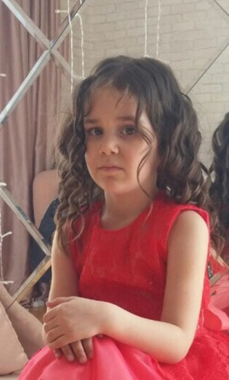 Бугрова Моника, 6 лет.
Воспитанница МБДОУ №56 «Искорка» ХМАО - Югра, город Сургут
Педагог: Шепелева Ольга Яковлевна, учитель музыки высшей категории
Творческие способности у Моники проявились очень рано и разносторонне. Уже в 3 года она принимала участие в городском конкурсе «Звездная капель» в составе хореографического ансамбля «Крошечки», получившего диплом II степени. Петь начала еще раньше. Ее голосок, как колокольчик звенит на занятиях по музыке, и всех праздниках, очень артистична. Имеет диплом I степени в номинации вокал окружного конкурса «Северное сияние». Исполняет ведущие партии в оркестре нашего ДОУ «Хрустальная мелодия».
Номинация Конкурса: Вокал
Песня «Подружка». Автор слов и музыки А. Варламов

